Witam Was!
28.05.2020r.
Kochani przygotowałam dla Was na dzisiaj dwa ćwiczenia:
- Ćwiczenia matematyczne. Kliknijcie w poniższy link, aby wykonać ćwiczenie:

- https://www.gry-matematyczne.pl/liczby-parzyste-gra.html

- Ćwiczenia rozwijające funkcje wzrokowe. W tym celu wykonajcie poniższe ćwiczenia.

Ćw.1
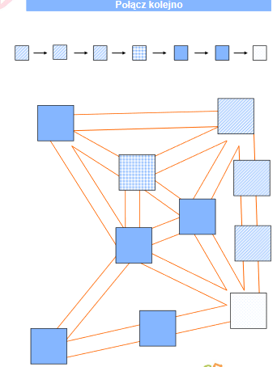

Ćw.2
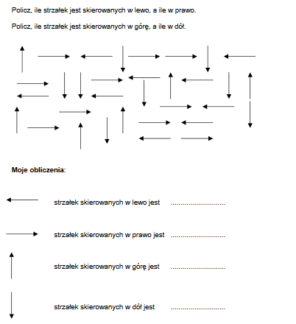

Pozdrawiam MSeremak

